Интеллектуальный марафон по обществознанию
2018-2019 учебный год
Очный тур
6 класс

Вопрос №1 (5 баллов) (по одному баллу за каждый правильный ответ)
Выберите один правильный ответ
1.1. Человеколюбие, уважение к человеку - это
А) симпатия
Б) гуманизм
В) любовь
Г) патриотизм
Ответ:
1.2. Ниже приведены составляющие экономику как науку. Найдите и выпишите понятие, выпадающее из этого ряда
А) обмен
Б) производство
В) пенсия
Г) потребление
Ответ:
1.3. Что такое суверенитет?
А) способность человека определять свое отношение к окружающей действительности.
Б) форма объединения людей, обладающих общими интересами, ценностями и целями
В) принадлежность человека к определенной этнической общности людей, отличающейся особенностями языка, культуры, психологии, традиций, обычаев, образа жизни.
Г) полное право осуществлять власть и управление, отстаивать свои интересы независимо от воли других государств
Ответ:
1.4. Что не относится к основным периодам жизни человека?
А) детство
Б) брак
В) зрелость
Г) юность
Ответ:
1.5. Образование – это понятие:
А) экономическое
Б) политическое
В) социальное
Г) духовное
Ответ:
Вопрос №2 (3 балла)
Найди в правом столбце окончания политических терминов, начало названия, которых расположены в левом столбце, и правильно их соедините
Левый столбец | Правый столбец
- Авто | А) арство
- Госуд | Б) ерация
- Референ | В) атия
- Фед | Г) ритет
- Демокр | Д) дум

Ответ:
1 | 2 | 3 | 4 | 5
Г | А | Д | Б | В

Вопрос №3 (1балл)
Выберите в приведенном списке государственные символы. Запишите в качестве ответа цифры, под которыми они указаны.
А) президент
Б) герб
В) власть
Г) флаг
Ответ:
Вопрос №4 (6 баллов) (по 1 баллу за каждый правильный ответ)
«ДА» или «НЕТ»? если вы согласны с утверждением, напишите «да»,
если не согласны – «нет».
4.1 На государственном гербе России изображен филин.
4.2 Согласно конституции РФ, Президент РФ является председателем Правительства РФ.
4.3. Юрист, оказывающий профессиональную правовую помощь – защитник.
4.4. Защита Отечества – это право каждого гражданина.
4.5, Русский язык является государственным языком РФ.
4.6. Слово «Федерация» обозначает союз, объединение.
4.7. Субъектом РФ не является Севастополь.
4.8. В Российской Федерации государственной религией является христианство.
4.9. Верховным главнокомандующим в РФ является Президент РФ.
4.10. Конституция нашей страны принята 12 декабря 1993 года.

Ответ:
1 | 2 | 3 | 4 | 5 | 6 | 7 | 8 | 9 | 10
НЕТ | НЕТ | ДА | НЕТ | ДА | ДА | ДА | НЕТ | ДА | ДА

Вопрос №5 (4 балла) (по 1 баллу за каждый правильный ответ)
Прочитайте приведённый ниже текст, в котором пропущен ряд слов. Выберите из предлагаемого списка слова или словосочетания, которые необходимо вставить на место пропущенных.

К человеку, который нарушает общие В) норма (1), установленные в группе, которые могут применять различные санкции.
Так, к негативным А) санкция (2) можно отнести отказ от общения, предупреждение, выговор и т.п. В качестве поддержки в группе обычно используются Б) позитивная (3) санкции. Это и дружеское похлопывание по плечу, и улыбка, похвала, и другие выражения Д) симпатия (4).

А) санкция;
Б) позитивная;
В) норма;
Г) негативная;
Д) симпатия;
Обратите внимание, что в предлагаемом списке слов больше, чем пропусков в тексте. Каждое слово может быть использовано только один раз. Допускается изменение по числам и падежам.

Вопрос №6 (1балл)
Прочитайте известные высказывания. Определите, какая тема их объединяет.
- Не огорчаюсь, если люди меня не понимают, огорчаюсь, если я не понимаю людей.
- Два уха и один язык даны нам для того, чтобы больше слушать и меньше говорить.
- Умение слушать теряется, едва приобретается умение говорить.
- Больше всех говорит тот, кому нечего сказать.
- Если не умеешь говорить, то научись слушать.
- Когда говоришь, что думаешь - думай, что говоришь.
- Будь первым, когда надо слушать, и последним, когда надо говорить.
А) познание
Б) общение
В) труд
Г) игра
Ответ:

Вопрос №7 (3 балла) (по 1 баллу за каждый правильный ответ)
Подберите общее понятие к каждому из следующих рядов:

А) территория, закон, границы, язык
Обобщающее понятие: ГОСУДАРСТВО

Б) традиции, кровное родство, самосознание, язык
Обобщающее понятие: НАЦИЯ

В) производство, распределение, обмен, потребление
Обобщающее понятие: ЭКОНОМИКА
Ответ: А)
Б)
В)

Вопрос №8 ((3 балла) (по 1 баллу за каждый правильный ответ)
Выберите один правильный ответ
8.1. К какой из сфер общественной жизни относится семья?
А) экономической
Б) социальной
В) политической
Г) духовной
Ответ:

8.2. К какой из сфер общественной жизни относится принятие законов?
А) экономической
Б) социальной
В) политической
Г) духовной
Ответ:

8.3 К какой из сфер общественной жизни относится система отношений, возникающая в процессе производства?
А) экономической
Б) социальной
В) политической
Г) духовной
Ответ:

Вопрос №9 (3 балла) (по 1 балла за каждый правильный ответ)
Продолжите фразу
- Страна - ТЕРРИТОРИЯ, которая имеет определенные границы.
Ответ: ___________________

- К духовной сфере общества относится религия, культура, образование и НАУКУ.
Ответ: ____________________

- Слово «экономика» означает управление ХОЗЯЙСТВОМ.
Ответ: ________________

Вопрос №10 (3 балла) (по 1 балла за каждый правильный ответ)
Используя ВСЕ приведённые слова, составьте определения обществоведческих понятий, запиши это определение, и самостоятельно назовите само понятие. Слова и словосочетания не могут использоваться дважды. Возможно, добавлять предлоги, изменять слова по падежам.

10. 1 Качества, практические, способность, физические и моральные, свои умения, оценить, поступок.
Ответ: САМООЦЕНКА

10. 2 Родина, любовь, чувство, преданность.
Ответ: ПАТРИОТИЗМ

10. 3 Правила, общеобязательные, государство, совокупность, охраняемые.
Ответ: ПРАВО

Вопрос №11 (5 баллов) (по 1 баллу за каждый правильный ответ)
Прочитайте приведённый ниже текст, в котором пропущен ряд слов. Выберите из предлагаемого списка слова или словосочетания, которые необходимо вставить на место пропущенных.

Обратите внимание, что в предлагаемом списке слов больше, чем пропусков в тексте. Каждое слово может быть использовано только один раз. Допускается изменение по числам и падежам.

Правосудие, или закон, возникло в те времена, когда люди вступили в какие- то общественные отношения между собой. Например, Робинзон Крузо, живший в одиночестве, совсем не нуждался ни в каких Д) ЗАКОН (1). Ему было не с кем выяснять отношения. Но как только появился Пятница, возникла возможность Б) КОНФЛИКТ (2) между Робинзоном и его слугой, укрепление прав одного в ущерб правам другого. Потребовался закон. Цель закона — установить и ясно определить А) ВЗАИМООТНОШЕНИЯ (3) между отдельными людьми и отношения человека с обществом. Он старается дать человеку столько свободы действий, сколько не повредит В) СВОБОДЕ (4) других.
Законы обычно развивались из привычек людей. Самая ранняя система законов была сформирована около 1700 года до н. э. Хаммурапи, царём Вавилона. Он выработал кодекс (или полный свод законов), в котором определил права Е) ЛИЧНОСТИ (5), собственности и другие. Привычки перерастали в законы не сами по себе: за этим стояли силы правительств.
Позже законы вытекали из решений, принятых судами, и из книг, в которых юристы излагали всё, что они изучили. Уже потом законы были оформлены в специальных книгах или кодексах. Это было сделано королями или юристами.
А) Взаимоотношения
Б) Конфликт
В) Свобода
Г) Общество
Д) Закон
Е) Личность

Вопрос №12 (5 баллов) (по 1 баллу за каждый правильный ответ)
Перед вами иллюстрации, отражающие основные права и свободы человека и гражданина РФ. Определите эти права.

1) 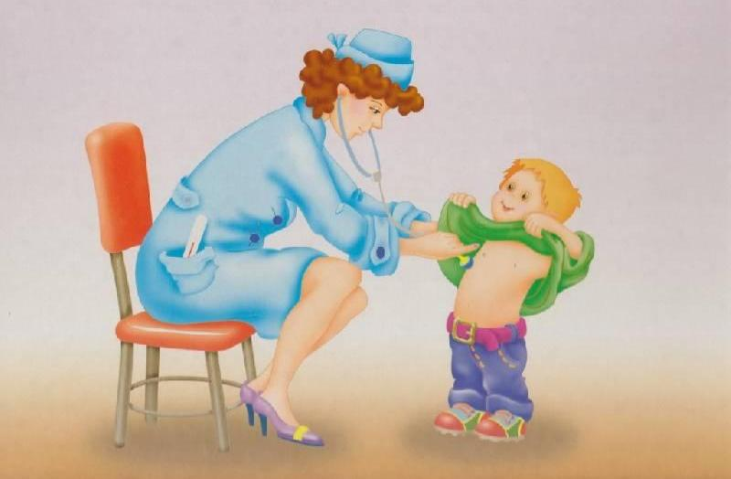 2) 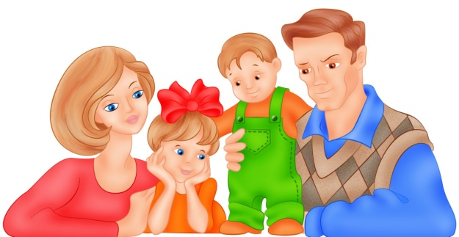

3) 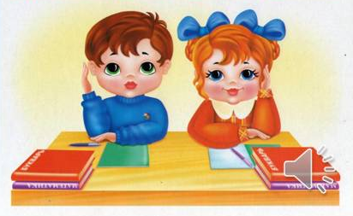 4)

5)

1 | 2 | 3 | 4 | 5
Право на медицинскую помощь | Право на семью | Право на образование | Право на жилище | Право на отдых
Вопрос №13 (6 баллов)
Выберите одно из предложенных ниже высказываний, раскройте его смысл в форме мини-сочинения. При изложении своих мыслей по поводу поднятой проблемы (обозначенной темы), при аргументации своей точки зрения используйте знания, полученные при изучении курса обществознания, соответствующие понятия, а также примеры общественной жизни и собственный жизненный опыт.

Сфера жизнедеятельности | Высказывания
политическая | Голосование — священное таинство демократии. Теодор Хёсберг
экономическая | Реклама – это средство заставить людей нуждаться в том, о чем они раньше не слыхали. Мартти Ларни
социальная | Бывать в обществе просто скучно. А быть вне общества — уже трагедия.  Оскар Уайльд
духовная | Ключом ко всякой науке является вопросительный знак. О. Бальзак
_______________________________________________________________________________________________________________________________________________________________________________________________________________________________________________________________________________________________________________________________________________________________________________________________________________________________________________________________________________________________________________________________________________________________________________________________________________________________________________________________________________________________________________________________________________________________________________________________________________________________________________________________________________________________________________________________________________________________________________________________________________________________________________________________________________________________________________________________________________________________________________________________________________________________________________________________________________________________________________________________________________________________________________________________________________________________________________________________________________________________________________________________________________________________________________________________________________________________________________________________________________________________________________________________________________________________________________________________________________________________________________________________________________________________________________________________________________________________________________________________________________________________________________________________________________________________________________________________________________________________________________________________________________________________________________________________________________________________________________________________________________________________________________________________________________________________________________________________________________________________________________________________________________________________________________________________________________________________________________________________________________________________________________________________________________________________________________________________________________________________________________________________________________________________________________________________________________________________________________________________________________________________________________________________________________________________________________________________________________________________________________________________________________________________________________________________________________________________________________________________________________________________________________________________________________________________________________________________________________________________________________________________________________________________________________________________________________________________________________________________________________________________

